Video & Animation #02 Videoproduktion im L L T-Studio der T U Graz
Autor:innen | Video- und Animations-Team & Ypatios Grigoriadis
Veröffentlichung | September 2019
Lizenz | Lizenziert unter der Creative-Commons-Lizenz CC BY-SA 4.0.
Haben Sie schon gewusst, dass die T U Graz über ein professionelles Studio für Lehrvideoproduktionen verfügt? Für all jene, die noch keinen Blick in unser Videoproduktions-Herzstück werfen konnten, haben wir für Sie die wichtigsten Informationen rund um das Studio zusammengestellt. Für eine kurze Studiotour folgen Sie am besten gleich diesem Link.

Warum gibt es ein Studio an der T U Graz?
Die T U Graz hat es sich zur Aufgabe gemacht, auch virtuelle Anteile in der Lehre zu verankern, z. B. durch die Produktion von Lehr- und Lernvideos. Dies geschah bis zum August 2016 noch auf eine improvisierte Art und Weise, welche dann durch ein stationäres, professionelles Studio in der Münzgrabenstraße 35a ersetzt wurde. Ypatios Grigoriadis, Teamleiter des Video- und Animations-Teams, sieht dies als einen wichtigen Schritt für die T U Graz, da Lehr- und Lernvideos seit diesem Zeitpunkt unter Studiobedingungen aufgenommen werden können – für hochwertige Aufnahmen sind diese Bedingungen essenziell. Seit der Eröffnung des L L T-Studios kamen Besucher:innen von Hochschulen rund um die Welt, um das Setting des Studios und das Konzept zu besichtigen.

Was bietet mir das Studio?

Lehrvideo-Erstellung aller Art:
- Konventionelle Vorträge, meist mit Folien oder Grafiken unterstützt
- Experteninterview/Interview
- Komplette MOOC-Produktion (MOOCs sind Massive Open Online Courses; sie kombinieren traditionelle Formen der Wissensvermittlung wie Videos, Lesematerial und Problemstellungen mit Foren, in denen Lehrende und Lernende interagieren und in virtuellen Lerngruppen zusammenarbeiten)
- Audioaufnahmen/Vertonung vorhandener Videos
- Verfilmung von Objekten/ Gegenständen
- Nach der Aufnahme: „Video to GO“. Sollten keine Nachbearbeitungen nötig sein, kann das „Video to GO“ mitgenommen werden.

Betreuung durch das professionelle Videoteam
- Unterstützung bei der Drehbuch-Konzeption
- Einschätzung des Aufwands
- Videoschnitt & -bearbeitung
- Auftrittscoaching
Vertiefende Informationen zu der Gestaltung, der Produktion und dem Einsatz finden Sie in: Ebner, M., Schön, S. (2017) Lern-und Lehrvideos: Gestaltung, Produktion, Einsatz. Handbuch E-Learning. 71. 4.61. S. 1-14
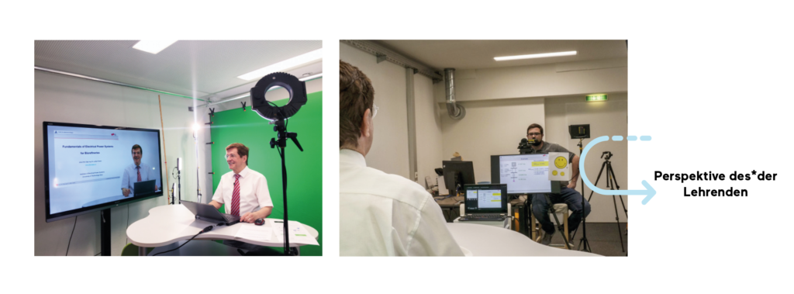
Wichtig: Falls Sie keine Erfahrung vor der Kamera haben oder sich unsicher fühlen, bieten wir Ihnen gerne ein individuelles Training für Körpersprache und Gestik sowie Stimm- & Sprechtraining an.
Tipp: Um Ihnen das Sprechen vor der Kamera zu erleichtern, haben wir im Studio einen Teleprompter, auf dem Sie Ihre Texte direkt vor der Kamera „ablesen“ können.

Was muss ich konkret tun, wenn ich ein typisches Lehrvideo im Studio aufnehmen möchte?
Unter einem „typischen Lehrvideo“ versteht man mit Folien oder Grafiken unterstützte Vorträge einer Lehrperson.
- Kontaktaufnahme mit dem Video- und Animations-Team & Termin(e) vereinbaren
- Optional: telefonische oder persönliche Vorbesprechung mit dem VA-Team (Betreuung je nach Bedarf)
- Optional: Drehbuch oder Konzept für das Lehrvideo anfertigen oder vorhandenes Drehbuch modifizieren; alternativ kann das Video- und Animations-Team nach Erhalt der essentiellen Inhalte ein Drehbuch anfertigen
- Möchte ich frei sprechen oder möchte ich den Teleprompter nutzen? Falls Sie den Teleprompter nutzen möchten, gilt es hier noch einen Sprechtext anzufertigen.
- Am Drehtag: Einfach so wie bei einer regulären Lehrveranstaltungseinheit erscheinen.
Tipps: Hier finden Sie eine Vorlage, die Ihnen hilfreiche Tipps zu Ihrem Lernvideo gibt und ganz einfach auszufüllen ist. Schauen Sie doch auch im TeachCenter-Kurs der TELucation Mappe vorbei – dort finden Sie eine Vorlage für Ihr Lernvideo-Drehbuch zum Downloaden.

Alternativen zur Nutzung des Studios für Lehrpersonen
- Live-Streaming von Vorträgen aus dem Studio in Hörsäle/ Konferenzsäle in die ganze Welt – dies braucht intensivere Vorbereitungen im Studio und eine Stellprobe ist zu empfehlen
- Falls jemand einen bereits existenten Videoinhalt hat und diesen vertonen möchte, bietet das Video- und Animations-Team auch die Möglichkeit einer Audio-Aufnahme im Studio an

Auf wen Sie sich im Studio freuen können & wer sich auf Sie freut...
- Audio- und Videoaufnahme: Alek, Antonia, Daniel, Martin, Matt, Stefan
- Grafikdesign: Eva
- Auftrittscoaching: Martin, Matt
- Administration: Antonis & Ypatios

Kontaktinformationen
Für weitere Informationen sowie für die Buchung des L L T-Studios kontaktieren Sie bitte das Video- und Animations-Team.

Sticker zum Beitrag
